# 2.3. «Инструменты тестирования для работы с документацией»

## Ссылка на задание: <https://github.com/netology-code/iqa-homeworks/tree/424ec2d74031b1a815778f39f81bdadff405ccbf/2.3>

## Задание 1

[ссылка на таблицу](https://docs.google.com/spreadsheets/d/10BZKZpNNdlFacJJcXoAfXqOChuDCExOY18JWpLLS624/edit?usp=sharing)

## Задание 2

### Error on AMQP connection

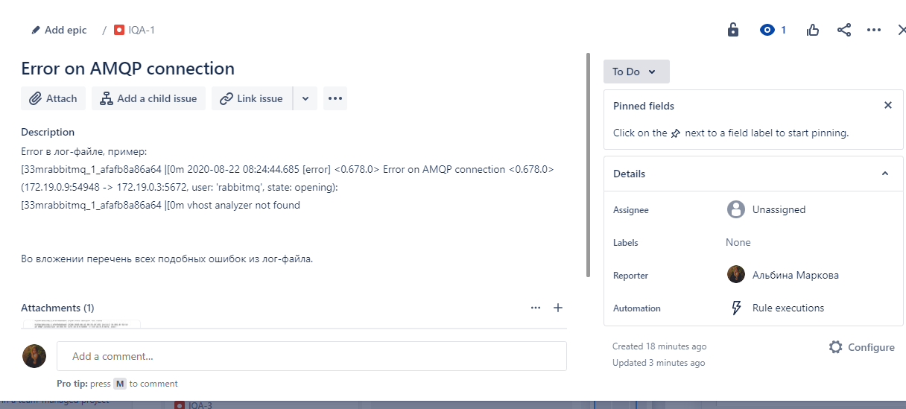

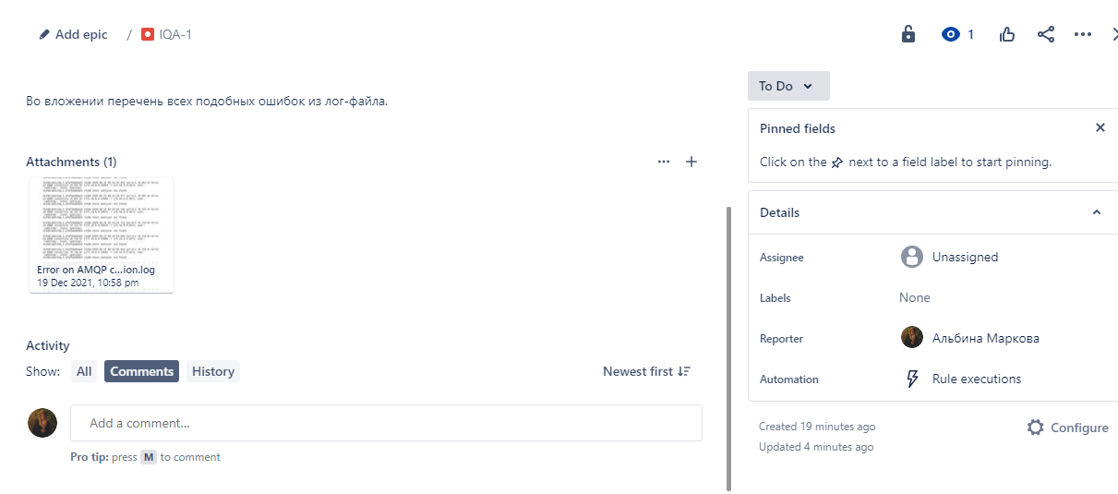

### Unable to find file 'keystore/migration'

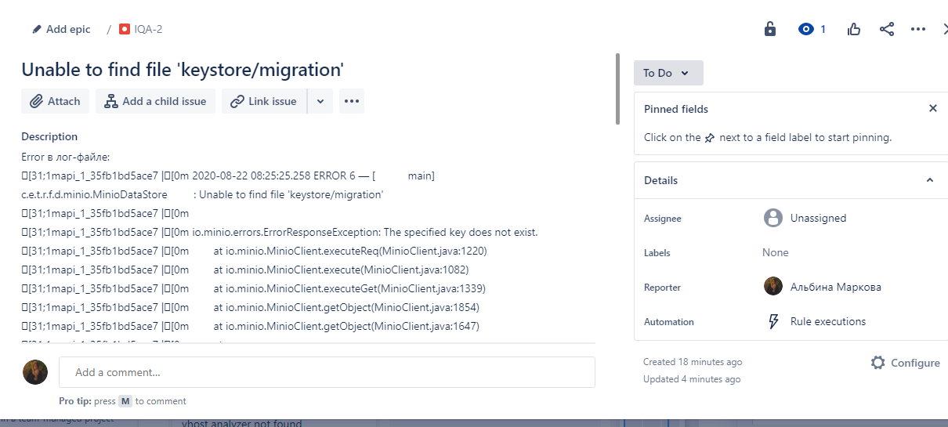

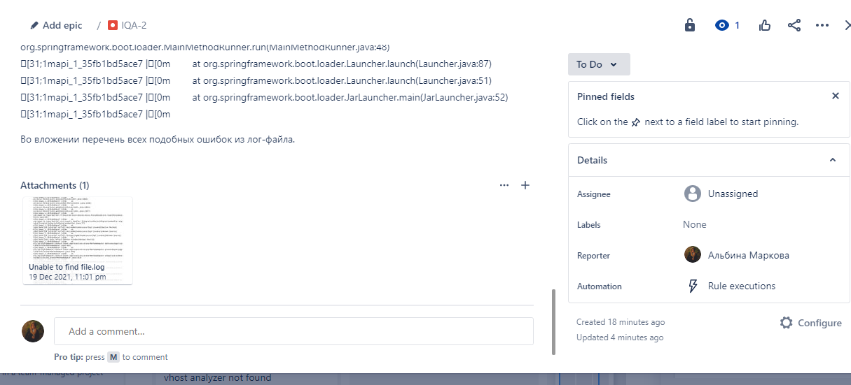

### Amqp connection was not established

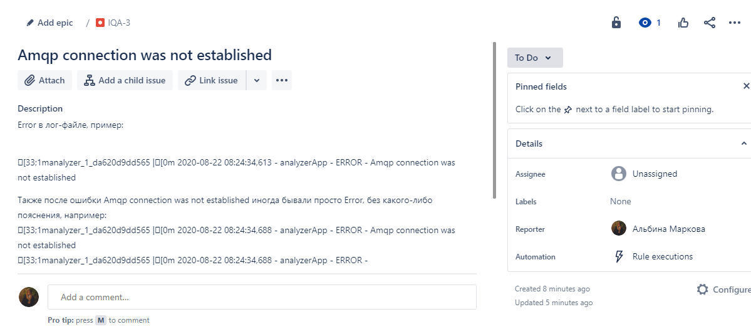

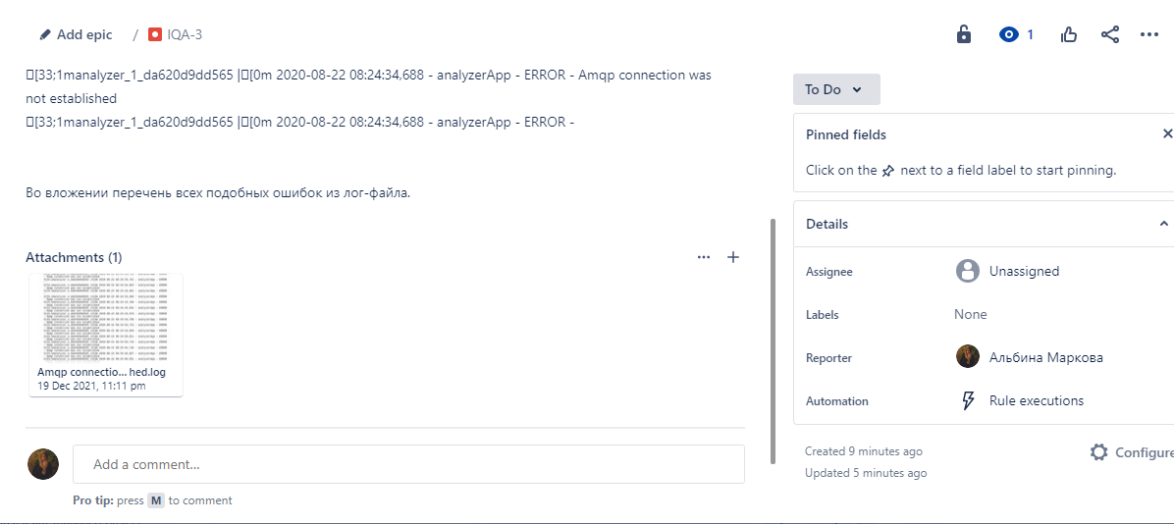

### vhost analyzer not found

